(19) KG (11) 174 (13) U
(51) A61D 19/02 (2014.01)

ГОСУДАРСТВЕННАЯ СЛУЖБА ИНТЕЛЛЕКТУАЛЬНОЙ СОБСТВЕННОСТИ
и инноваций при Правительстве КЫРГЫЗСКОЙ РЕСПУБЛИКИ

(12) ОПИСАНИЕ ПОЛЕЗНОЙ МОДЕЛИ к патенту Кыргызской Республики под ответственность заявителя

(21) 20140001.2
(22) 19.09.2013
(46) 30.04.2014, Бюл. №4
(76) Токтосунов Б.И.; Абдрасулов А.Х. (KG)
(56) Шипилов В.С., Зверева Г.В. Практикум по акушерству, гинекологии и искусственному осеменению сельскохозяйственных животных / Учебное пособие. - М.: Агропромиздат, 1988. – 71 с.
(54) Усовершенствованная искусственная вагина для жеребцов-производителей
(57) Полезная модель относится к животноводству, в частности к способам разведения животных путем искусственного осеменения.
Задачей является создание устройства, которое устраняет недостатки искусственной вагины образца 1952 года. А именно увеличение полезной площади в вагине, обеспечение стерильности при взятии спермы, оптимизация температурного режима и исключения систематического сбора и разбора вагины.
Поставленная задача решается тем, что в усовершенствованной искусственной вагине для жеребцов-производителей используется алюминиевый цилиндр, на который надета фиксируемая резиновая камера, имеется впаянный в цилиндр патрубок с пробкой с резиновым уплотнителем и клапаном для выхода воздуха, цилиндр выполнен одинакового размера в диапазоне от 123 до 130 мм по всей длине в диапазоне от 540 до 560 мм без сужения второго конца для спермоприемника, дополнительно снабженная температурным сенсором, закрепленным на корпусе, по длине корпуса установлена гибкая теплоизлучающая пленка, поверх которой закреплена теплоотражающая пленка, фиксируемая фольгированным скотчем и натянут прорезиновый трубчатый поролон. 1 н.п. ф., 2 фиг.

Полезная модель относится к животноводству, в частности к способам разведения животных путем искусственного осеменения.
Известен способ получения спермы у жеребцов-производителей с помощью искусственной вагины образца 1952 года, принятая за прототип, состоящий из алюминиевого цилиндра диаметром 130 мм и длиной 540 мм, на который надевают резиновую камеру и с обоих концов фиксируют резиновыми кольцами для герметичности. В цилиндр впаян патрубок, который соединяется резьбовой гайкой с клапаном для выхода воздуха, а также скоба для фиксации вагины в руке во время получения спермы. На суженный конец вагины надевают спермоприемник в виде полиэтиленовой кружки. Давление в вагине создается столбом воды при наклоне во время получения спермы. Количество заливаемой воды в пространство корпуса и резиновой камеры от 1500 до 2000 мл, температура воды в пределах 50-60°C (в зависимости от температуры внешней среды), с расчетом получения температуры в вагине в пределах 40-42°C (Шипилов В.С., Зверева Г.В. Практикум по акушерству, гинекологии и искусственному осеменению сельскохозяйственных животных / Учебное пособие. - М.: Агропромиздат, 1988. - 71 с.). Недостаток данной вагины: невозможно применять для жеребцов-производителей с большими размерами репродуктивного органа, травмирует животное; при каждом применении необходимо разбирать, промывать, стерилизовать и собирать резиновую камеру для получения качественной чистой спермопродукции; при каждом сборе, необходимо соблюдать температурный режим, при нарушении температурного режима у жеребцов-производителей развивается искусственная импотенция, повышается порог возбудимости.
Задачей является создание устройства, которое устраняет недостатки искусственной вагины образца 1952 года. А именно увеличение полезной площади в вагине, обеспечение стерильности при взятии спермы, оптимизация температурного режима и исключения систематического сбора и разбора вагины.
Поставленная задача решается тем, что в усовершенствованной искусственной вагине для жеребцов-производителей используется алюминиевый цилиндр, на который надета фиксируемая резиновая камера, имеется впаянный в цилиндр патрубок с пробкой с резиновым уплотнителем и клапаном для выхода воздуха, цилиндр выполнен одинакового размера в диапазоне от 123 до 130 мм по всей длине в диапазоне от 540 до 560 мм без сужения второго конца для спермоприемника, дополнительно снабженная температурным сенсором, закрепленным на корпусе, по длине корпуса установлена гибкая теплоизлучающая пленка, поверх которой закреплена теплоотражающая пленка, фиксируемая фольгированным скотчем и натянут прорезиновый трубчатый поролон.
Полезная модель поясняется чертежами, где на фиг. 1 изображена усовершенствованная искусственная вагина для жеребцов-производителей (продольный вид); на фиг. 2 - поперечный вид.
Усовершенствованная искусственная вагина для жеребцов-производителей состоит из алюминиевой трубы диаметром от 123 до 130 мм и длиной от 540 до 560 мм, без сужения второго конца трубы 1, впаянный патрубок 2, пробка с резиновым уплотнителем и клапаном для выхода воздуха 3, резиновые кольца с металлическим хомутиком 4, резиновая камера 5, гибкая теплоизлучающая пленка 6, температурный сенсор 7, теплоотражающий слой изолятора с фольгированным скотчем 8, прорезиновый трубчатый поролон 9, электронный терморегулятор марки UTH-200 с проводами подключения 10.
Порядок сборки усовершенствованной искусственной вагины: на корпус алюминиевой трубы диаметром 123 мм и длиной 560 мм, без сужения второго конца трубы 1, с патрубком 2 и пробкой с резиновым уплот-нителем, где имеется клапан для выхода воздуха 3, надевается резиновая камера 5 и с обоих концов фиксируется резиновыми кольцами с металлическим хомутиком 4. Дальше на корпус фиксируется специальным скотчем с фольговым покрытием обогревательный элемент - теплоизлучающая пленка 6, между корпусом и пленкой устанавливается температурный сенсор 7, оба элемента (6 и 7) подключаем к электронному терморегулятору марки UTH-200 10, обворачиваем теплоотражающим слоем изолятора с фольгированным скотчем 8 и надеваем прорезиновый трубчатый поролон диаметром 108 мм 9.
Для создания давления в вагине (столбом воды при наклоне во время получения спермы) заливаем прогретую воду через патрубок 2 в пространство корпусом и резиновой камерой до 2000 мл и накрываем патрубок пробкой с резиновым уплотнителем и клапаном для выхода воздуха 3. Подключается к электронному терморегулятору марки UTH-200 10 и соединяется к сети, задаем на электронном табло 43-44°C, в течении 20-40 минут достигается температура в вагине 42°C и поддерживается стабильная температура длительное время. Проводим термометром контрольный замер температурного режима 42°C в искусственной вагине, во внутрь одевается одноразовый полиэтиленовый мешочек 11 длиной 87 см. Подводим жеребца к кобыле в охоте и во время садки левой рукой половой член направляем в вагину, прижимая вагину к крупу кобылы с правой стороны. Во время совокупительного акта выпускается лишний воздух с вагины, повернув на пол-оборота пробку с резиновым уплотнителем и клапаном для выхода воздуха 3 и после выхода закручиваем. После эякуляции наклоняем вагину, снимая с пениса. Получив сперму, отделяем одноразовый пленчатый мешочек 11, вагину снова подключаем к электронному терморегулятору марки UTH-200 10, для оптимизации температуры и дальнейшего использования. Сперму выливаем в теплую стерильную мензурку для дальнейшей обработки, а полиэтиленовый мешок утилизируется.

Формула полезной модели
Усовершенствованная искусственная вагина для жеребцов-производителей, содержащая алюминиевый цилиндр, на который надета фиксируемая резиновая камера, имеется впаянный в цилиндр патрубок с пробкой с резиновым уплотнителем и клапаном для выхода воздуха, отличающаяся тем, что цилиндр выполнен одинакового размера в диапазоне от 123 до 130 мм по всей длине в диапазоне от 540 до 560 мм без сужения второго конца для спермоприемника, дополнительно снабженная температурным сенсором закрепленным на корпусе, по длине корпуса установлена гибкая теплоизлучающая пленка, поверх которой закреплена теплоотражающая пленка, фиксируемая фольгированным скотчем и натянут прорезиновый трубчатый поролон.

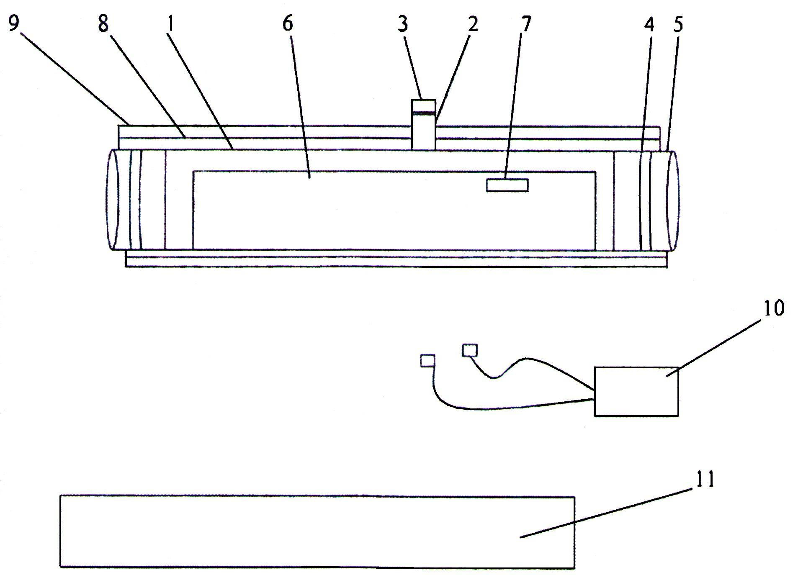

Фиг. 1. Поперечный вид

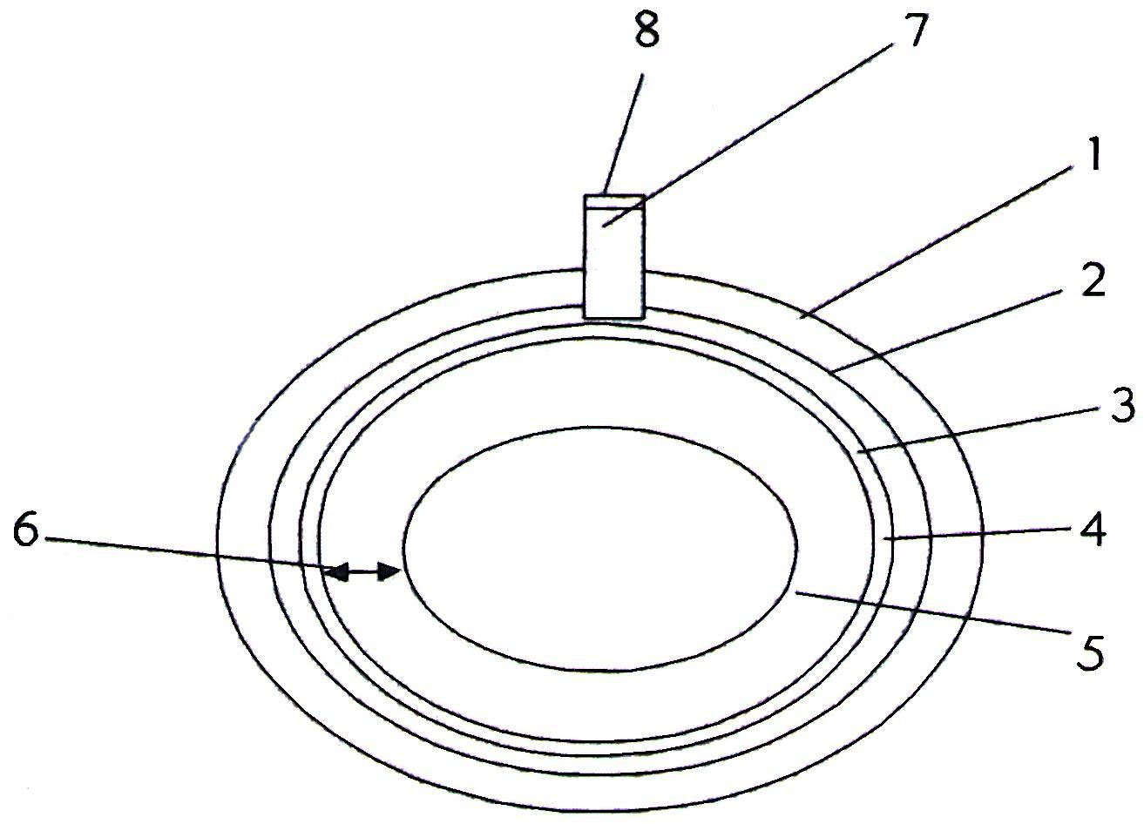

Фиг. 2. Продольный вид

Выпущено отделом подготовки материалов
______________________________________________________________________________
Государственная служба интеллектуальной собственности и инноваций при Правительстве Кыргызской Республики,
1
720021, г. Бишкек, ул. Московская, 62, тел.: (312) 68 08 19, 68 16 41; факс: (312) 68 17 03

